Артикуляционная гимнастика
Мы все умеем разговаривать, это и отличает людей от животных. Однако не все знают о том, как появляются звуки, которые мы издаём процессе разговора. Между тем все речевые звуки образуются от деятельности так называемых артикуляционных органов. Этот сложнейший комплекс своеобразных движений принято называть кинема.
Большинство кинем вырабатываются в течение всего жизненного процесса человека. И от их количества зависит способность людей произносить те или иные речевые звуки. Если органы артикуляционного аппарата работают, слажено, то человек произносит все звуки чётко и ясно. Если же нет, то звуки речи произносятся нечётко и непонятно.
Артикуляционная гимнастика для дошкольников – это специальный комплекс упражнений, цель которых состоит в том, чтобы как можно лучше развить артикуляционный аппарат ребёнка. Конечно, малыши уже с самого своего рождения выполняют различные непроизвольные движения при помощи губ и языка.
Начало гимнастики с пеленок Они ещё не умеют говорить, но пытаются издавать различные звуки, похожие на улюлюканье, лепет или еле слышное бормотание. Эти попытки грудничка поговорить также являются своего рода гимнастикой. В результате постоянных тренировок дифференцированность и точность речевого произношения у ребёнка формируется постепенно.
Артикуляционная гимнастика для дошкольников помогает малышам укрепить многочисленные мышцы артикуляционного аппарата, в частности, жевательные, глотательные и мимические. Данные логопедические упражнения проходят при участии мышц плечевого пояса, ротовой полости, грудной клетки и мышц лица. В комплекс артикуляционной гимнастики для дошкольников входят упражнения для нёба, языка и губ, а также упражнения направленные на улучшение произношения звуков речи. Целью такой логопедической гимнастики является – помощь в выработке определённых движений и положений речевых органов для правильности звукового произношения.
Какие же существуют рекомендации по проведению артикуляционной гимнастики для дошкольников?
Итак, их можно разделить на восемь пунктов:
1) логопедическую гимнастику нужно проводить каждый день, для того, чтобы у малыша с каждым разом произношение становилось всё лучше и лучше. Занятия лучше проводить 3-4 раза в течение дня, каждое из которых не должно превышать 3-5 минут;
2) каждое из гимнастических упражнений для развития речи необходимо выполнять с периодическим повторением (5-7 раз);
3) так называемые, статические упражнения, которые выполняются в одном положении артикуляционной позы, следует выполнять каждую по 10-15 секунд;
4) при составлении комплекса артикуляционной гимнастики, следует выбирать упражнения с разными степенями сложности и выстраивать занятия по методу от простого упражнения к сложному. Лучше всего будет процесс обучения построить в форме игры;
5) ежедневно нужно повторять предыдущие упражнения и добавлять одно новое. В случае если малыш не справляется с выполнением одного из заданий, вводить новое на данном этапе не стоит до тех пор, пока усилия ребёнка не увенчаются успехом;
6) гимнастику следует выполнять ребёнку в сидячем положении, потому как в данной позе у малыша выпрямлена спина, а ноги и руки расслаблены;
7) во время занятий малыш должен видеть мимику лица у преподавателя или одного из его родителей, а также своё лицо, чтобы видеть все свои движения в процессе обучения. Именно поэтому лучше всего (артикуляционную гимнастику для дошкольников) проводить перед зеркалом, которое может быть как настенным, так и ручным (9х12см);
8) перед основным комплексом упражнений нужно сделать разминку для губ.
С чего начать гимнастику?
Логопедическая гимнастика начинается с того, что преподаватель или родитель в игровой форме рассказывает в общих чертах об упражнениях, которые ребёнку предстоит выполнить в течение урока. Затем взрослый должен продемонстрировать данное упражнение. После этого ребёнку нужно повторить упражнение самостоятельно, а взрослый должен ему всячески подсказывать. Задача взрослого внимательно следить за исполнением заданий ребёнком (все движения должны быть чёткими, симметричными).
В случае если у малыша то или иное движение не получается, ему можно помочь чайной ложкой, чистым пальцем или специальном шпателем. Существуют также определённые хитрости, например, если ребёнок не может облизать языком верхнюю губу, её можно намазать вареньем или мёдом (любым любимым лакомством малыша). При первых занятия у ребёнка будет не всё получаться, поэтому родителям нужно набраться терпения. Упражнения обязательно должны проходить в ненапряжённой спокойной обстановке с использованием статистических и динамических упражнений.
Примеры упражнения для губ:
1) нужно попытаться улыбнуться так, чтобы не были видны при этом зубы;
2) нужно крепко сомкнуть зубы, а губы округлить и вытянуть вперёд. При этом нижние и верхние резцы станут видными.
Примеры упражнений на подвижность губ:
1) необходимо периодически покусывать с начала верхнюю, затем нижнюю губу;
2) нужно вытянуть губы трубочкой и начать ими вращать то вправо, то влево.
Примеры упражнений для щёк и губ:
1) нужно втянуть щёки;
2) нужно надуть щёки, а потом надувать их поочерёдно.
Примеры статистических упражнений для языка:
1) нужно широко раскрыть рот, а язык уложить ровно в ротовую полость;
2) нужно открыть рот, а боковые края язычка загнуть наверх.
Примеры динамических движений для языка:
1) нужно открыть рот и языком попытаться дотянуться до носа, а затем до подбородка;
2) необходимо закрыть рот, а кончиком языка упираться в нижние резцы. При этом широкая часть языка выкатывается вперёд, а потом убирается вовнутрь рта.
Однако какими бы ни были упражнения, они должны быть проведены с учётом индивидуальных особенностей ребёнка.
По материалам сайта: http://puzkarapuz.ru/content/551
Сайты, на которых Вы найдёте полезную информацию об артикуляционной гимнастике:
Артикуляционная гимнастика для дошкольников
Артикуляционная гимнастика
За советом к логопеду
Весёлая артикуляционная гимнастика
Упражнения для артикуляционной гимнастики

Артикуляционная гимнастика в картинках

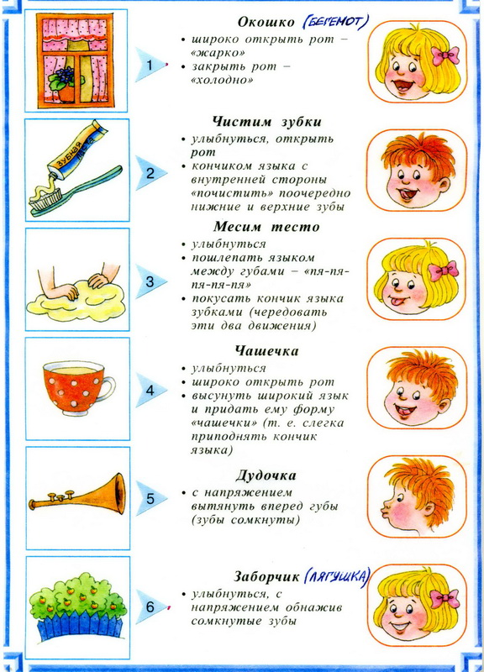
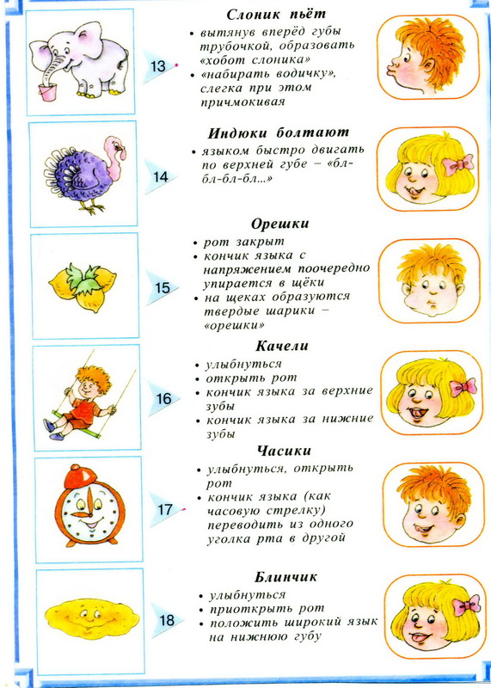
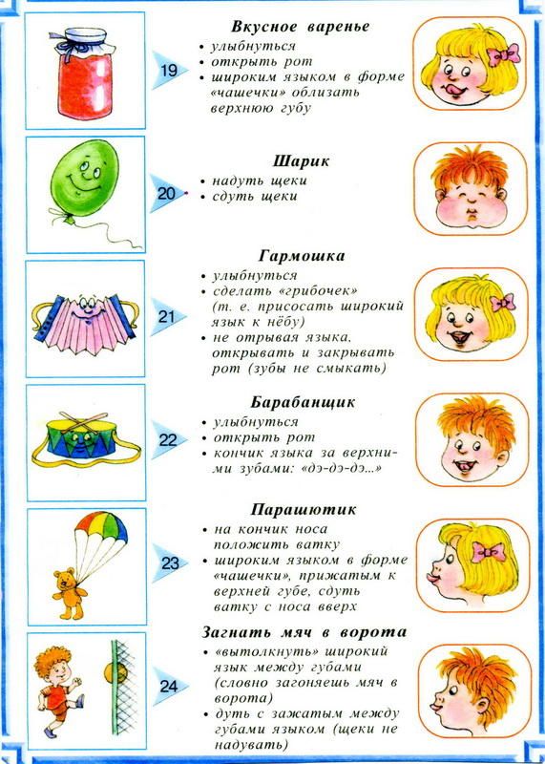
Read more: http://drujhnaia.blogspot.com/p/blog-page_5327.html#ixzz3mxG1mcxC

